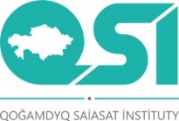



|  |  |
| --- | --- |
| **2** | **ГЕНДЕРНЫЕ ИССЛЕДОВАНИЯ В МИРЕ  И КАЗАХСТАНЕ** |
| **6** | **ИНДЕКС ПОЛИТИЧЕСКИХ АМБИЦИЙ ЖЕНЩИН В КАЗАХСТАНЕ** |
| **9** | **ОСОБЕННОСТИ ПОЛИТИЧЕСКОГО УЧАСТИЯ ПО МАКРОРЕГИОНАМ** |
| **11** | **ГЕНДЕРНАЯ ТЕМАТИКА В ОБЩЕСТВЕННО-ПОЛИТИЧЕСКОМ И КУЛЬТУРНОМ ДИСКУРСЕ** |
| **16** | **РЕКОМЕНДАЦИИ** |

|  |
| --- |
|  |
| Астана, 2024 |

|  |
| --- |
| **ЖЕНЩИНЫ И ПОЛИТИКА:**  **БАЛАНСИРУЯ МЕЖДУ АМБИЦИЯМИ  И ПРЕДРАССУДКАМИ** |
|  |

**ЖЕНЩИНЫ И ПОЛИТИКА:   
БАЛАНСИРУЯ МЕЖДУ АМБИЦИЯМИ И ПРЕДРАССУДКАМИ**

Казахстан добился определенного прогресса в реализации гендерной политики, последовательно выстраивая комплексную систему мер по обеспечению равных гендерных прав и возможностей во всех сферах жизни.

В последние годы предприняты такие шаги, как отмена списка запрещенных для женщин профессий, ужесточено наказание за семейно-бытовое насилие, введены избирательные квоты при распределении мандатов депутатов в Мажилис и маслихаты.

Все это способствует улучшению положения страны в рейтингах о состоянии гендерного равенства, однако, проблемные моменты присутствуют.

Важно, чтобы законодательные и стратегические инициативы находили эффективную практическую реализацию, способствуя реаль­ному преодолению всех форм дискриминации по гендерному признаку.

Несмотря на благоприятные законодательные условия, **представленность женщин в политической сфере Казахстана в последние годы демонстрирует неоднозначные тенденции**:

* Доля женщин в Мажилисе Парламента РК снизилась с 26,9% в 2022 году до 18,4% в 2023 году, что является самым низким показателем с 2013 года. Это предположительно связано с включением в 30% квоту помимо женщин молодежи и людей с инвалидностью, а также переходом к смешанной избирательной системе, где в одномандатных округах победили преимущественно мужчины[1].
* Согласно данным Бюро национальной статистики РК, в мас­лихатах (местных представительных органах) в последние годы доля женщин составляла около 30% (2020-2022 гг.), но в 2019 году была ниже - 22,18%. Есть вероятность, что тенденция снижения предста­вительства женщин в Мажилисе может повториться и на местном уровне[2].
* Доля женщин среди политических государственных служащих в 2022 году достигла рекордно низкого значения в 8,1%, хотя ранее наблюдался рост до 11,7% в 2018 году[3].

Все это требует пристального внимания к вопросу политической представленности женщин, разработки дополнительных специальных мер по преодолению барьеров и стереотипов. Ключевую роль могут сыграть **глубокие прикладные исследования темы**.

Данный документ посвящен проблематике политического участия женщин в Казахстане. В первой части представлен обзор гендерных исследований, проводимых как на международном уровне, так и в самом Казахстане. Вторая часть сфокусирована на анализе политических стремлений и амбиций женщин. В ней предлагается Индекс политических амбиций женщин в Казахстане, разработанный Институтом общественной политики.

В третьей части рассматривается отражение гендерной тематики в общественно-политическом и культурном дискурсе.

В заключении документа даются соответствующие рекомендации.

**ГЕНДЕРНЫЕ ИССЛЕДОВАНИЯ В МИРЕ И КАЗАХСТАНЕ**

Международные и отечественные организации представляют собственные данные касательно **оценки гендерного равенства в Казахстане**. Среди них можно отметить Всемирный экономический форум, Программу развития ООН в Казахстане, Бюро национальной статистики АСПР РК и др. Они используют официальную статистику и данные социологических исследований.

В Казахстане существует ряд исследовательских центров (**ОФ «Стратегия», Казахстанский Институт общественного развития**, **Фонд Фридриха Эберта в Казахстане и др.**), занимающихся изучением широкого спектра гендерных вопросов и проблем – от неравенства до экономического и политического участия женщин[4]. Тематический охват этих исследований весьма обширен и затрагивает ключевые аспекты гендерной политики в Казахстане. Однако ни один из этих центров пока не разрабатывает и не публикует индексы, в том числе по политическому участию женщин.

По расчетам **Бюро национальной статистики РК**, индекс гендерного неравенства в 2022 году зафиксирован на уровне 0,357[5]. Изменение индекса носит волнообразный характер, он снижался с 0,463 в 2009 году и достиг минимума в 2017 году *(0,35)*, после чего вырос до пикового за последнее десятилетие значения 0,441 в 2021 году.

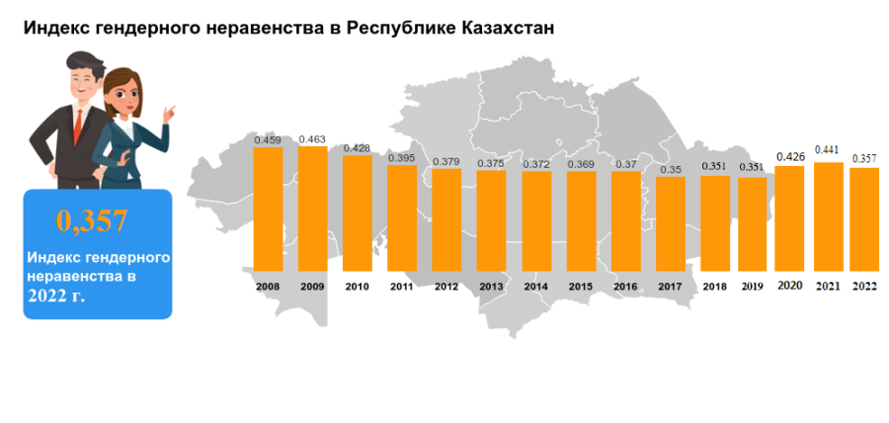

*Расчет индекса производится ежегодно на основе официальных статистических данных по методологии ПРООН, опубликованной в Докладе о человеческом развитии 2011 года. Составляющие индекса – уровень материнской смертности, коэффициент рождаемости, соотношение мужчин и женщин в Мажилисе и по доле экономически активного населения трудоспособного возраста.*

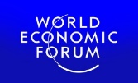В докладе **об индексе гендерного разрыва** **Всемирного экономического форума** в 2023 году Казахстан занял 62 место из 146 стран *(поднялся на 18 и 3 пункта в 2021 и 2022 годах соответственно)[6]*.

*Индекс гендерного разрыва рассчитывается ежегодно на основании четырех субиндексов, которые внутри содержат дополнительные категории.* ***Расширение политических прав и возможностей*** *- соотношение и количество мужчин и женщин в министерствах и парламентах, соотношение лет, которые мужчины и женщины провели в позиции президента или премьер-министра за последние 50 лет.*

***Экономическая активность и возможности*** *- разница между участием женщин и мужчин в рабочей деятельности, разница предполагаемого дохода женщин и мужчин, а также размер заработной платы за одинаковую работу, соотношение женщин и мужчин среди членов законодательных органов, высокопоставленных чиновников и руководителей, а также соотношение женщин и мужчин среди технических и профессиональных работников.*

***Доступ к образованию*** *- анализ доли получающих начальное, среднее и высшее образования, а также уровня грамотности среди женщин и мужчин.* ***Охрана здоровья и выживаемость*** *- соотношение рожденных младенцев обоих полов, разница между ожидаемой продолжительностью здоровой жизни среди женщин и мужчин.*

В рамках измерения индекса человеческого развития Программа развития ООН составляет **индекс гендерного неравенства** *(gender inequality index)*. Казахстан по индексу гендерного равенства занимает **42 место** из 176 стран с оценкой в 0,177 *(чем ниже показатель, тем выше уровень гендерного равенства)[7]*.

*Индекс гендерного неравенства составляется ежегодно по таким категориям, как охрана репродуктивного здоровья (показатель материнской смертности и рождаемости среди девушек-подростков), гражданские права и возможности (доля женщин в парламенте и доля населения со средним образованием в разбивке по полу), экономическая активность и возможности на рынке труда (доля полов в возрасте от 15 лет и старше в составе рабочей силы).*

ПРООН также высчитывает **индекс гендерного развития** *(gender development index)*. Он представляет собой отношение **индекса человеческого развития**, рассчитанного для женщин, к индексу человеческого развития, рассчитанному для мужчин. Согласно докладу за 2023-2024 годы, индекс гендерного развития для Казахстана находится на уровне **0,998** *(чем ближе к 1, тем ниже разрыв между мужчинами и женщинами).*

*Индекс человеческого развития ежегодно оценивает долголетие (ожидаемая продолжительность жизни), уровень грамотности населения страны (среднее количество лет, потраченных на обучение, и ожидаемая продолжительность обучения), уровень жизни (через валовый национальный доход на душу населения по паритету покупательной способности в долларах США).*

Наряду с этим, ПРООН составляет **индекс гендерных социальных норм**, отражающий предвзятое отношение к женщинам. Согласно данным, в Казахстане хотя бы одно гендерное предубеждение в отношении женщин имеют 9 из 10 человек или **93,23% граждан** *(мужчин и женщин)*, два предубеждения – 76,44%, **ни одного – 6,77%[8]**.

*Индекс демонстрирует отношение к женщинам в четырех измерениях: политика, образование, экономика и физическая неприкосновенность. Каждому из них соответствует один или два стереотипа-индикатора.*

*Респондентам предлагают согласиться или не согласиться (либо оценить степень согласия или несогласия) с одним из следующих утверждений или явлений:* ***политика*** *- для демократии необходимо, чтобы женщины имели те же права, что и мужчины; мужчины становятся лучшими политическими лидерами, чем женщины;* ***образование*** *- университет важнее для мужчин, чем для женщин;* ***экономика*** *- мужчины должны иметь больше прав на работу, чем женщины; мужчины лучше управляют бизнесом, чем женщины;* ***физическая неприкосновенность*** *- обладание правом на насилие со стороны интимного партнера; обладание правом женщины на репродуктивный выбор.*

*Исследование проводится волнами, период последней – 2017-2022 годы.*

Отдельно следует отметить социологическое исследование ПРООН совместно со Структурой «ООН-женщины» за 20223 год, посвященное вопросам общественного восприятия идей гендерного равенства и расширения прав и возможностей женщин в Казахстане. Результаты исследования были представлены в аналитическом отчете **«Общественное восприятие гендерного равенства и расширения прав и возможностей женщин в Казахстане»**[9]в марте т.г.

|  |  |  |
| --- | --- | --- |
| **женщины**  **70,6%** | **76,5%**  населения считают,  что женщины имеют достаточно или даже слишком много прав | **мужчины**  **83,1%** |

Согласно результатам исследования, **76,5%** населения считают, что женщины имеют достаточно ли даже слишком много прав *(70,6% женщин, 83,1% мужчин)*. Наименьшие возможности и права женщины имеют **в сфере политики,** об этомзаявило 32,6% опрошенных *(сумма вариантов «мало прав и возможностей» и «нет прав и возмож­ностей»)*. При этом оценки в гендерном разрезе значительно разнятся: подобной позиции придерживается 39,9% женщин и 24,5% мужчин.

|  |  |
| --- | --- |
| Доля мужчин, ответивших на вопрос **«Готовы ли вы к тому, что ваша жена будет политически и общественно активной**?» | Доля мужчин, считающих, что **президентом и премьер-министром в Казахстане не может быть женщина** |

**О готовности к политической и общественной активности своей жены** заявило 48,6% мужчин, 38,9% к этому не готовы. Также **52%** мужчин согласились с утверждением, что в Казахстане женщина не может занимать посты президента и премьер-министра. Утверждение *«Мужчина лучше подходит на роль руководителя бизнеса государственного служащего политического лидера чем женщина»* поддержало 55% респондентов *(46,6% женщин, 64,4% мужчин)*.

*В рамках исследования применялись качественные (фокус-группы, опрос экспертов) количественные (массовый опрос) методы сбора данных.*

Несмотря на ценность существующих исследований, отсутствие систематизированных индексных оценок может быть пробелом, который стоило бы восполнить. А индексы по политическому участию женщин дали бы более структурированную и сопоставимую картину этого направления гендерной политики в Казахстане. Разработка и регулярное обновление таких индексов могли бы стать ценным аналитическим инструментом для лиц, принимающих решения, а также экспертного сообщества.

С этой целью Институтом общественной политики партии «AMANAT» была **инициирована разработка Индекса по политическим амбициям казахстанок**.

**ИНДЕКС ПОЛИТИЧЕСКИХ АМБИЦИЙ ЖЕНЩИН В КАЗАХСТАНЕ**

Учитывая обширную территорию Казахстана и историко-культурную специфику ее развития, вызывает интерес анализ ситуации **в социально-демографических группах**. Такой подход позволит получить детальную картину в этом вопросе и сформулировать более точечные и эффективные рекомендации.

Для обеспечения глубины вопроса нами изучено мнение граждан касательно **политического участия казахстанских женщин**.

Основой для анализа является **исследование Института общественной политики партии «AMANAT»**, проведенное 25 февраля – 10 марта 2024 года. Метод сбора данных – массовый опрос в 17 областях и гг. Астана, Алматы, Шымкент. Объем выборочной совокупности составил 2000 совершеннолетних респондентов. Опрос проведен в омнибусном формате.

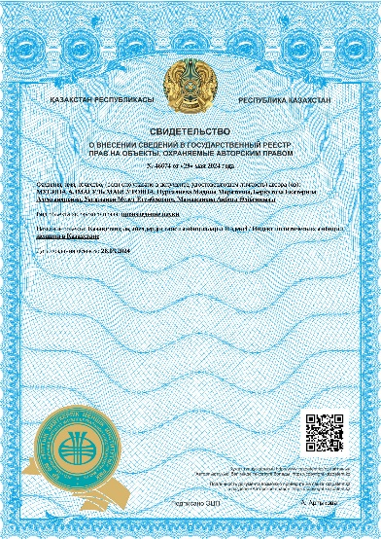По итогам анализа разработан и зарегистрирован **Индекс политических амбиций женщин в Казахстане.** Это показатель, отражающий готовность и стремление женщин к активному участию в политической жизни страны.

Согласно результатам исследования Института общественной политики, **Индекс политических амбиций женщин в Казахстане** составил **55,91 б.** Настоящий индекс является комбинированным показателем и состоит из 5 субиндексов: электоральная активность, интерес к политике, гражданское участие, оценка возможностей в политике, отношение к увеличению женщин-политиков.

Наиболее высокие показатели Индекса – среди женщин с высшим образованием (59,04 б.), с высоким уровнем дохода (60,38 б.). Политические амбиции высокие у молодых девушек (56,38 б.), в возрастной группе 30-45 лет (57,28 б.), среди казашек (56,48 б.).

Так, образование расширяет их возможности и мотивацию к политическому участию, а экономическая независимость создает предпосылки для политической самореализации женщин.

Высокий показатель у субиндекса по оценке отношения женщин к увеличению женщин-политиков – 71,02б. Далее казахстанские женщины достаточно высоко оценивают возможности добиться успеха в политике – 63,93 б., а также готовность голосовать на выборах – 63,60 б. Интерес казахстанских женщин к политике составил 41,06 б., последнее место среди субиндексов занимает гражданское участие казахстанок – 39,90 б. из 100.

Показатели по субиндексам свидетельствуют о сильной поддержке и приверженности казахстанских женщин идее большего женского политического представительства. Высокие оценки своих возможностей добиться успеха в политике свидетельствует о наличии уверенности и мотивации среди женщин к политической самореализации.

При этом, на фоне сравнительно высокой электоральной активности фиксируемый низкий показатель по субиндексу гражданского участия может указывать на то, что казахстанские женщины не полностью вовлечены в политический процесс и не чувствуют, что их голоса и мнения имеют значение. Это, в свою очередь, требует развития их общественной и политической вовлеченности вне рамок электоральной активности.

***Таблица 1. Показатели Индекса по переменным в социально-демографических группах среди женщин***

|  | Электоральная активность | Интерес к политике | Гражданское участие | Возможности  в политике | Отношение к увеличению числа женщин-политиков | **ИНДЕКС** |
| --- | --- | --- | --- | --- | --- | --- |
| Woman | 6,36 | 4,11 | 3,99 | 6,39 | 7,10 | **55,91** |
| 18-29 | 6,84 | 4,23 | 3,66 | 6,18 | 7,28 | **56,38** |
| 30-45 | 6,16 | 3,89 | 4,60 | 6,70 | 7,30 | **57,28** |
| 46-60 | 6,42 | 4,06 | 3,87 | 6,14 | 6,99 | **54,93** |
| 61+ | 6,30 | 4,59 | 3,11 | 6,47 | 6,59 | **54,12** |
|  |  |  |  |  |  |  |
| Низкий доход | 6,46 | 4,07 | 3,91 | 6,77 | 7,04 | **56,48** |
| Средний доход | 6,52 | 4,01 | 3,83 | 6,04 | 7,05 | **54,89** |
| Высокий доход | 5,79 | 4,51 | 5,16 | 7,25 | 7,48 | **60,38** |
|  |  |  |  |  |  |  |
| Основное среднее | 5,82 | 4,14 | 3,15 | 7,15 | 6,62 | **53,74** |
| Среднее специальное (ТиПО, колледж, техникум) | 5,95 | 3,90 | 3,42 | 6,23 | 6,97 | **52,96** |
| Незаконченное высшее (3 курса ВУЗ) | 6,23 | 4,73 | 4,77 | 6,61 | 6,80 | **58,28** |
| Высшее | 6,95 | 4,16 | 4,69 | 6,27 | 7,44 | **59,04** |
|  |  |  |  |  |  |  |
| Город | 5,96 | 3,96 | 4,64 | 6,24 | 7,22 | **56,02** |
| Село | 7,02 | 4,36 | 2,94 | 6,66 | 6,91 | **55,79** |
|  |  |  |  |  |  |  |
| Север | 5,51 | 3,26 | 4,45 | 6,53 | 7,35 | **54,21** |
| Юг | 6,99 | 4,45 | 3,57 | 6,56 | 7,00 | **57,14** |
| Запад | 6,53 | 4,31 | 3,36 | 6,56 | 6,96 | **55,41** |
| Восток | 6,99 | 4,04 | 3,58 | 6,74 | 6,74 | **56,16** |
| Центр | 7,06 | 4,07 | 3,90 | 6,82 | 7,82 | **59,33** |
| г. Астана | 5,64 | 3,27 | 5,19 | 3,97 | 7,32 | **50,79** |
| г. Алматы | 4,97 | 5,56 | 7,04 | 6,73 | 6,39 | **61,38** |
| г. Шымкент | 7,12 | 3,97 | 1,70 | 5,82 | 7,18 | **51,57** |
| 3 мегаполиса | 5,91 | 4,28 | 4,65 | 5,49 | 6,97 | **54,63** |
|  |  |  |  |  |  |  |
| Казах | 6,88 | 4,14 | 3,61 | 6,47 | 7,14 | **56,48** |
| Русский | 4,66 | 4,05 | 5,53 | 6,05 | 6,80 | **54,17** |
| Другое | 4,95 | 3,81 | 3,50 | 6,60 | 7,51 | **52,74** |

**ОСОБЕННОСТИ ПОЛИТИЧЕСКОГО УЧАСТИЯ ПО МАКРОРЕГИОНАМ**

Результаты опроса показали различия в стремлении женщин участвовать в политической жизни в зависимости от макрорегиона.

|  |
| --- |
| Низкий интерес к политике, но высокое гражданское участие и поддержка женщин-политиков **в северных регионах.**  *Факторы влияния:*   * Сильная традиция активизма и участия в общественных делах. * Культурные нормы, поощряющие участие женщин в общественной жизни. |
| **В западных и южных регионах** высокий интерес к политике, но низкая электоральная активность, гражданское участие и поддержка женщин-политиков.  *Факторы влияния:*   * Недоверие к избирательной системе и политическим институтам. * Сильное влияние традиционных гендерных ролей. |
| **В восточных регионах** высокие оценки возможностей женщин в политике и электоральная активность, но интерес и участие ниже средних по стране.  *Факторы влияния:*   * Сильная поддержка государственных инициатив по расширению участия женщин в политике. * Низкий уровень осведомленности о политических вопросах. |
| Самый высокий уровень политических амбиций среди женщин в **центральных регионах**.  *Факторы влияния:*   * Более высокий уровень образования и экономического развития. * Сильные традиции женского лидерства. * Благоприятный политический климат для участия женщин в политике. |
| **В мегаполисах** крайне низкая электоральная активность, но высокое гражданское участие в городах Алматы и Астана.  *Факторы влияния:*   * Высокий уровень занятости и ограниченное время для участия в выборах. * Чувство отчуждения от политической системы. * Альтернативные формы политического участия, такие как активизм и гражданское общество. |
| **Среди мегаполисов Алматы** лидирует по Индексу политических амбиций среди женщин.  *Факторы влияния:*   * Более космополитичная и прогрессивная среда. * Больше возможностей для образования и карьерного роста женщин. * Сильное влияние женских организаций и сетей. |

Таким образом, уровень политических амбиций женщин в Казахстане **варьируется в зависимости от региона**. Существует ряд факторов, которые могут объяснить эти различия, такие как культурные нормы, уровень образования, экономическое развитие и политический климат.

Важно продолжать исследования этой темы, чтобы лучше понять барьеры и стимулы для участия женщин в политике в Казахстане.

**ГЕНДЕРНАЯ ТЕМАТИКА В ОБЩЕСТВЕННО-ПОЛИТИЧЕСКОМ И КУЛЬТУРНОМ ДИСКУРСЕ**

Одним из стимулирующих факторов гражданской и политической активности выступает наличие в обществе **ролевых моделей**. Результаты исследования Института общественной политики показали, что **81,4% населения никого не считает образцом для подражания среди девушек** **и женщин Казахстана**. Подобного мнения придерживается 77,9% женщин и 85,9% мужчин.

Здесь ключевое значение имеет сформированный в обществе **образ женщины**. Следует отметить повышение внимания к гендерной тематике в Казахстане, а также **смену транслируемых концепций по этому направлению в общественной повестке**.

Во-первых, в **академической среде** проводится все больше гендерных исследований на различных ступенях образования и науки (от бакалавриата до постдокторантуры).

Благодаря интересу ученых **в историю страны вводятся новые факты о выдающихся личностях-женщинах**. Яркий пример – работа М.-А.Сыдыкназарова об Ару Султан, «*первом дипломатическом представителе Казахского Государства в 1557-1576 годах при дворе Тюдоров королевы Англии Елизаветы I, первом представителе исламского мира и первой представительнице тюркского мира в Англии XVI века*»[10].

Также в ходе экспертных обсуждений наблюдается высвечивание новых проблем, как, например, меньшая упоминаемость женщин в **детской литературе и учебниках** по сравнению с мужчинами.

Во-вторых, в **современной литературе** независимого Казахстана предпринимаются шаги по продвижению **нового восприятия женщин**, **отходу от позиции жертвы к субъектности,** снятия табу с ряда тем. Здесь можно отметить книгу «Пять лет» К.Ковязиной и «Однажды в Казахстане: история любви, одержимости и абьюза» А.Нам, сборник «Super қыз» Д.Гаплан.

В-третьих, меняется отражение гендерной тематики **сферами медиа и в творчестве,** что проявляется в фильмах, сериалах, работе блогеров и художников.

На смену комедии «Келинка Сабина» Н.Адамбая пришли сюжеты о **несправедливости и предрассудках** в отношении женщин, давлении со стороны общества. Примеры – фильм «Дәстүр» К.Бейсек *(2023 год)*, сериал «Қашан туасың?» от А.Ильясовой и «Salem Social Media» *(2024 год)*, комедия «Менің атым Қызболсын» М.Оспанова *(2024 год)*. Однако во многих кинокартинах женщины играют пассивные и второстепенные роли, права которых открыто ущемляются.

**Люди искусства** активно рефлексируют над резонансными событиями, темой **семейно-бытового насилия**. Художники проводят выставки *(выставка «Тихая комната» в г.Алматы, «Уязвима» в г.Петропавловск в 2024 году)*, дизайнеры привлекают внимание к проблеме через элементы модных коллекций *(дизайнер одежды А.Керимбеков бренда «Qanaker» на Неделе моды в Казахстане и Центральной Азии Visa Fashion Week Almaty, май 2024 года)*.

Развиваются **медиа для девочек и женщин** *(«Batyr Jamal» А.Ашим; «Manshuq», главный редактор Г.Кусаинова; Telegram-канал «Ayel» детской писательницы Т.Шипулиной и т.д.)*, **женщины-блогеры** поднимают гендерную тематику, включая истории про важных исторических персон *(Г.Абдрашева, А.Ашим)*.

Однако все отмеченные выше аспекты имеют характер тенденции, которая еще **не закрепилась в общественном сознании** и складывается в том числе под воздействием обстоятельств, не всегда позитивных.

Процесс формирования образа женщины-политика, женщины-лидера требует времени и **изменения ряда сложившихся в обществе установок, предрассудков**. Институт общественной политики провел **анализ медиа-поля на предмет стереотипов и предубеждений** в отношении женщин **в политике**. Для получения данных применен ручной поиск в Google c использованием ключевых слов «**гендерное»** *(равенство, стереотипы, предрассудки, дискриминация),* **«гендерлік»** *(теңдік, әйел құқығы).* Рассматриваемый период: 2020-2024 годы.

*Рисунок 1 – Гендерные стереотипы в медиа на казахском языке*

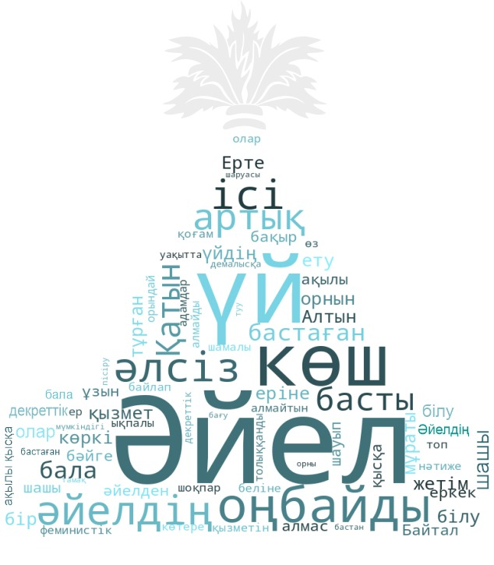

По итогам анализа **выделены** **стереотипы и составлено облако слов** из самых распространенных тематических слов и фраз *(чем больше слово в облаке, тем чаще оно встречается)*. Среди гендерных стереотипов в области политики следует отметить мнение о том, что **женщины должны ограничиваться домашними обязанностями и уходом за детьми**, а не заниматься политикой, а также то, что **мужчины лучше**, чем женщины, проявляют себя в политическом лидерстве, а также руководят бизнесом.

Дополнительно выявлено **неоднозначное отношение к вопросу квот для женщин**: с одной стороны, они якобы не нужны, потому что женщины могут проявить себя и без них; с другой стороны, по квотам якобы проходят *«удобные, покладистые женщины, чьи-то дочки и жены»*.

*Рисунок 2 – Гендерные стереотипы в медиа на русском языке*

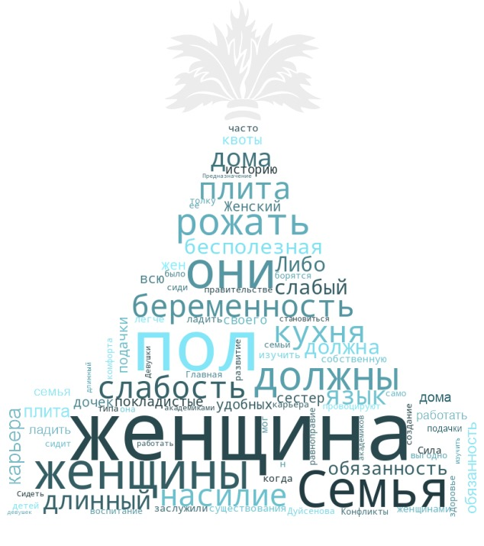

Несмотря на предубеждения касательно бизнес-деятельности женщин, необходимо отметить их растущую экономическую активность. Так, наблюдается **увеличение количества женщин, занимающихся предпринимательством**. Женщины возглавляют 49% действующих субъектов микро- малого и среднего бизнеса *(+10,5% с 2013 года)*. Женщины-предпринимательницы вовлечены в меры государственной поддержки: 55% предпринимателей, воспользовавшихся инструментами субсидирования процентной ставки по кредитам в 2023 году, - это женщины *(43% в 2022 году)[11]*.

Поэтому **в будущем можно ожидать переход экономической активности женщин в политическую плоскость**. Для более эффективного отстаивания прав и защиты своих интересов женщины будут стремиться все больше включаться в процесс принятия решений и работу органов власти.

В политической сфере Казахстана реальное устойчивое гендерное равенство способен обеспечить только **комплексный подход**, сочетающий законодательные гарантии, институциональные механизмы и научно-обоснованные решения.

Партия «AMANAT» выступает за гендерное равенство и предпринимает активные шаги для его продвижения. С целью институционализации и интенсификации проводимой работы было **создано Женское крыло партии**. Женское крыло определило 10 приоритетов своей деятельности, первым из которых выступает **поддержка женского политического лидерства**. По этому направлению в течение нескольких лет партия **организует программу обучения для женщин-лидеров «Tomiris»**, участвовать в которой могут все желающие.

Для реализации каждого приоритета Женского крыла действует **институт сопредседателей**: 1 – депутат Мажилиса, 1 – активист. Участие депутатов Мажилиса позволяет эффективно продвигать вырабатываемые инициативы, в то время как активисты обеспечивают широкую палитру взглядов на поднимаемые проблемы. Через **законопроекты и депутатские запросы** благодаря Женскому крылу

в Мажилисе были подняты такие темы, как права женщин и безопасность детей, гендерное бюджетирование и экспертиза, профилактика бытового насилия и т.д.

Для проникновения гендерных приоритетов вглубь регионов при каждом региональном филиале партии **введена должность советника по вопросам расширения прав и возможностей женщин**.

**РЕКОМЕНДАЦИИ**

В связи с существующей проблематикой считаем необходимой реализацию следующих **рекомендаций**:

***Экспертное сообщество***

* Инициирование дискуссии по поводу **консолидированной** разработки всеми членами Консорциума, а также дальнейшего внедрения гендерных индексов, **в том числе тематических индексов** на основе полномасштабных социологических исследований. Это могло бы стать важным шагом в совершенствовании аналитической основы для гендерной политики.
* Проведение исследований для **изучения факторов, влияющих на политические амбиции женщин в Казахстане**, с использованием точечного макрорегионального подхода.

***Гражданское общество и органы власти:***

* Налаживание **межпарламентского сотрудничества** между женщинами-депутатами различных партий и депутатами-одномандатниками под эгидой партии «AMANAT» для **формирования общей гендерной повестки** и ее продвижения через депутатские запросы и законопроекты.
* **Организация взаимодействия с тематическими неправительственными НПО**, поддержка женских организаций и сетей. Важным направлением работы должно стать **политическое просвещение женщин**, разработка и реализация политических программ, направленных на увеличение представленности женщин во власти, поощрение гражданского участия женщин.

***Сфера медиа***

* Наращивание контента об успешных женщинах Казахстана прошлого и настоящего **для формирования пула ролевых моделей**.
* **Борьба с гендерными предрассудками** через внедрение в общественное сознание новых концептов, а также обращение к прошлому в лице идей движения «Алаш» по женскому вопросу. Важно задействовать литературу, искусство и сферу медиа.

Сохранение устойчивой тенденции снижения представленности женщин во власти может свидетельствовать о необходимости пересмотра действующих механизмов гендерной политики. Важно обеспечить реальное равенство возможностей для женщин в политической сфере.

Требуется более пристальное внимание к этому вопросу, разработка дополнительных мер по устранению барьеров и дискриминации.

Предстоит ещё большая работа по практической реализации принятых законодательных и программных установок. Но сам факт формирования целостной нормативно-правовой базы и институциональной системы в данной области демонстрирует значимость гендерной политики для государства.

1. <https://gender.stat.gov.kz/page/frontend/detail?id=70&slug=-57&cat_id=9&lang=ru>
2. <https://gender.stat.gov.kz/page/frontend/detail?id=69&slug=-56&cat_id=9&lang=ru>
3. <https://gender.stat.gov.kz/page/frontend/detail?id=72&slug=-59&cat_id=9&lang=ru>
4. <https://ru.kipd.kz/article/gendernaya-politika-v-sovremennom-kazakhstanskom-obschestve>
5. <https://gender.stat.gov.kz/ru/category/12>
6. <https://www3.weforum.org/docs/WEF_GGGR_2023.pdf>
7. <https://hdr.undp.org/content/human-development-report-2023-24>
8. <https://hdr.undp.org/content/2023-gender-social-norms-index-gsni#/indicies/GSNI>
9. <https://www.undp.org/ru/kazakhstan/publications/obschestvennoe-vospriyatie-gendernogo-ravenstva-i-rasshireniya-prav-i-vozmozhnostey-zhenschin-v-kazakhstane>
10. <https://adamalemijournal.com/index.php/aa/article/view/434>
11. <https://t.me/socioexpert_01/712>